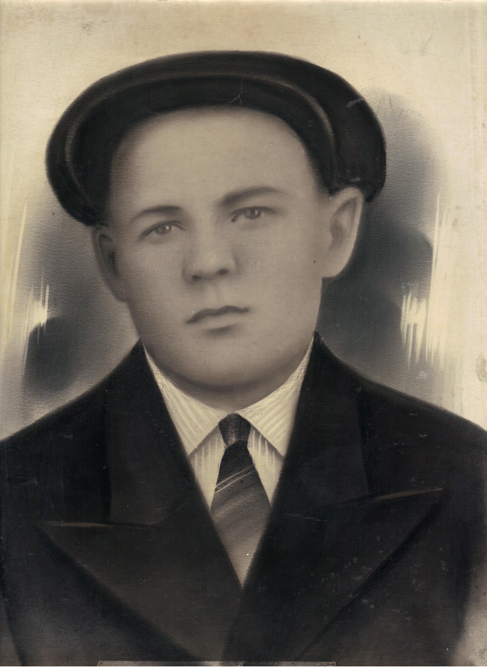


Захаров Павел Севастианович
Участник ВОВ

